一、基础知识填空
JS中的数据类型包含哪些(要求详细)以及基本数据类型和引用数据类型的本质区别：
_数字,字符串,布尔,null,undefined,普通对象,数组,函数,Date,正则,symbol ________________
区别:基本数据类型是操作值的,引用数据类型是操作地址的
JS中如何的检测数据类型(写出四种方法)：typeof,instanceof,_ constructor Object.prototype.toString.call()____________________
JS中判断某个值是否是一个有效数字的方法是：_______isNaN________
想要接收函数执行的时候传递的参数，都可以如何的处理：_arguments______________
将其他的数据类型转化为number类型的方式有那些：_Number() parseInt() parseFloat()_______________
二、写出DOM中常用的方法和属性
有一个div:<div class=”w”name=”h”id=”div1”></div>我想获取这一个div你有几种解决办法(不考虑兼容)：doucument.getElementByName(“h”)[0]_
doucument.getElementByClassName(“w”)[0]_
document.getElementById(“div1”)_
document.getELementByTagName(“div”)[0]_______
获取当前浏览器屏幕的宽度和高度(兼容所有的浏览器)：
_ function win(attr){
return document.documentElement[attr]||document.body[attr];
}
Win(clientWidth);
Win(clientHeight)______________
获取上一个哥哥元素节点（兼容所有的浏览器）:
function getPre(ele) {
let pre=ele.previousSibling;
while(pre){
if(pre.nodeType==1)return pre;
pre=pre.previousSibling;
}
return pre;
}________________
动态创建一个div标签，并且添加到body的最后面位置：_body.appendChild(document.createElement(“div”))______________ 继续上一题，把刚才创建的克隆一份一模一样的，添加到刚才创建的div前面：_____body.insertBefore(div.cloneNode(),div)_________
三、数组的基础知识和应用
我想删除数组中的最后一项，至少写出两种办法：_____ary.pop()_ary.length--_ ______________ 我想在数组的末尾增加一个元素，至少写出两种办法：____ary.push(元素) ary[ary.length]=元素______________
基于原来的数组复制一份一模一样新的数组，不考虑原有数组是否改变的情况，请写出至少三种方案： _______ary.slice(0)___ary.splice(0,ary.length) ary1=ary2___________
数组从小到大排序(可以处理10以上的数字)：_ary.sort(function(a,b){return a-b})_____________________ 实现找到第n项到第m项的内容，返回一个新的数组(原有数组不变)：_ary.slice(n-1,m)_____________
四、写出下面表达式的运算结果
[]==false：__true__________ ![]==false：___true_________ []==![]：____true__________ Number(“13px”)==NaN：____false_______ 5+”3”-2：________51___________
If(“3px”*3){alert(“true”)}else{alert(“false”)}：_____”false”_______ If(“3px”+3){alert(“true”)}else{alert(“false”)}：__”true”_________
If（document.body）{alert(“ok”);}else{alert(“no”)}：_____”ok”__________ alert([])：_____”[object Object]”_________ null==undefined：______true__________
- <input type="button" value="按钮1"/><input type="button" value="按钮2"/><input type="button" value="按钮3"/><input type="button" value="按钮4"/><input type="button" value="按钮5"/>
var ary=[“red”,”yellow”,”pink”,”green”,”blue”];
以上是页面中的5个按钮，和一个存储五个颜色值的数组，要求实现一个方法bindEvent，循环给5个按钮绑定点击事件，当点击的时候，整个body的背景颜色正好可以和数组中的指定项颜色对应(例如：点击第三个按钮，body的背景颜色”pink”)，请按照你的思路来实现?
var ary=["red","yellow","pink","green","blue"];
var body=document.getElementsByTagName("body")[0];
var iBtn=document.getElementsByTagName("input");
for(let i=0;i<iBtn.length;i++){
iBtn[i].onclick=function () {
body.style.backgroundColor=ary[i]
}
}
六、画图分析
var ary=[1,2,3,4];
function fn(ary){
ary[0]=0;
ary=[0];
ary[0]=100;
return ary;
}
var res=fn(ary);
console.log(ary); //[0,2,3,4]
console.log(res); //[100]
//此题偏难，认真思考(360面试题,难度降低版本,代码)
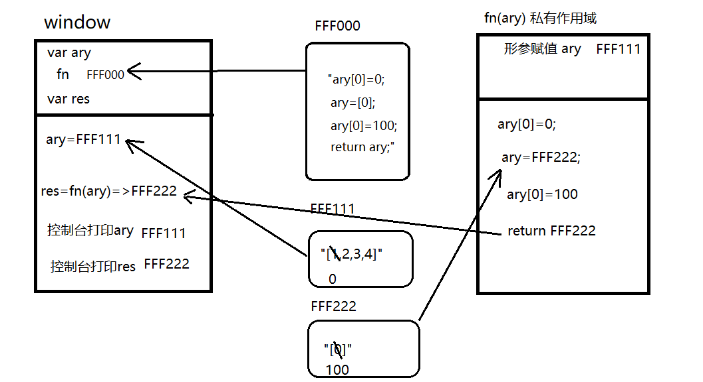

二、选择题：（要求写出分析步骤/画图）
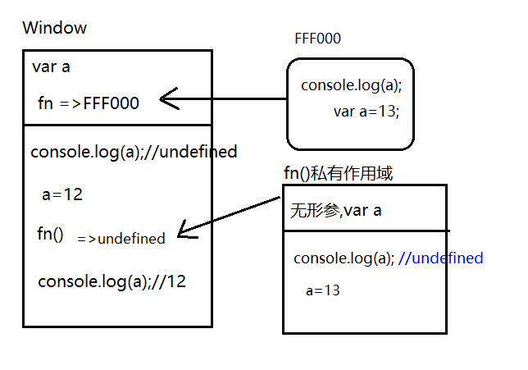
1、 console.log(a);
var a=12;
function fn(){
console.log(a);
var a=13;
}
fn();
console.log(a);
输出的三次分别是多少
A、undefined 12 13 B、undefined undefined 12
C、undefined undefined 13 D、有程序报错
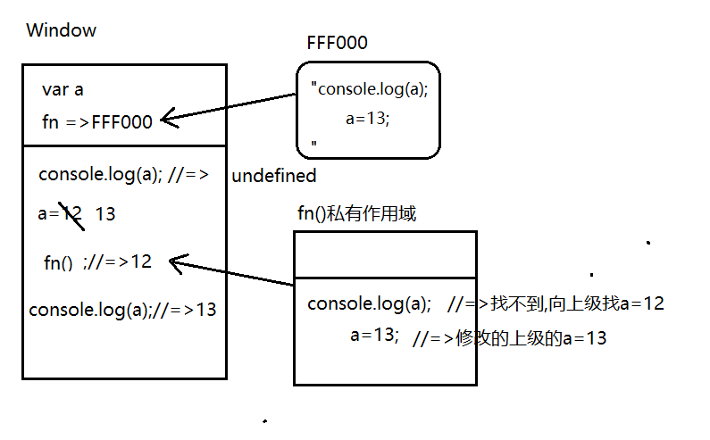
- console.log(a);
var a=12;
function fn(){
console.log(a);
a=13;
}
fn();
console.log(a);
A、undefined 12 13 B、undefined undefined 12
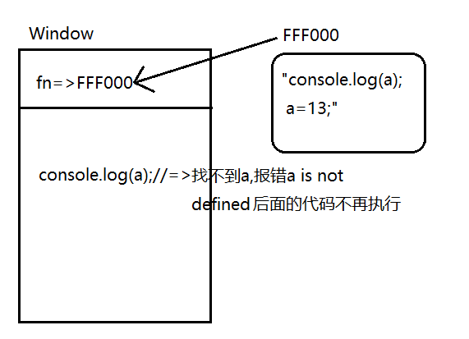
C、undefined undefined 13 D、有程序报错

- console.log(a);
a=12;
function fn(){
console.log(a);
a=13;
}
fn();
console.log(a); 输出的三次分别是多少
A、undefined 12 13 B、undefined undefined 12
C、undefined undefined 13 D、有程序报错
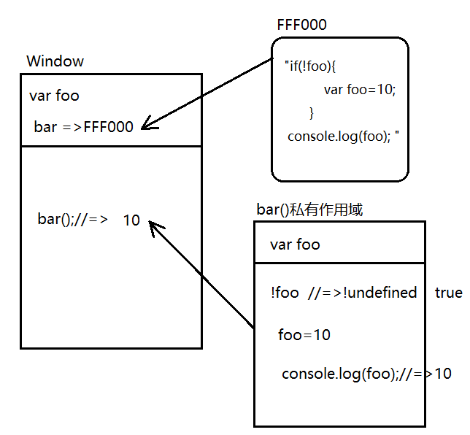
- var foo=1;
function bar(){
if(!foo){
var foo=10;
}
console.log(foo);
}
bar(); 输出的结果是多少
A、1 B、10 C、undefined D、报错

- var n=0;
function a(){
var n=10;
function b(){
n++;
alert(n);
}
b();
return b;
}
var c=a();
c();
alert(n);
弹出三次的结果分别是什么？
A、1 1 1 B、11 11 0 C、11 12 0 D、11 12 12
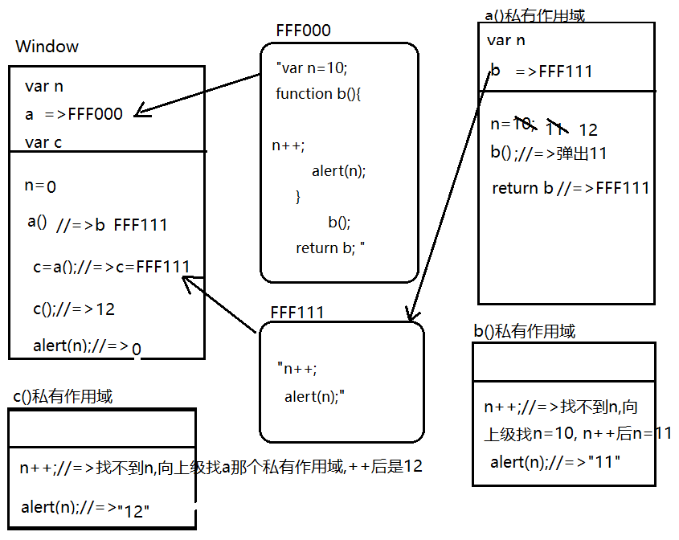
- var a=10,b=11,c=12;
function test(a){
a=1;var b=2;c=3;
}
test(10);
alert(a); alert(b); alert(c); 弹出的三个值分别是多少？
A、1 11 3 B、10 11 12 C、1 2 3 D、10 11 3
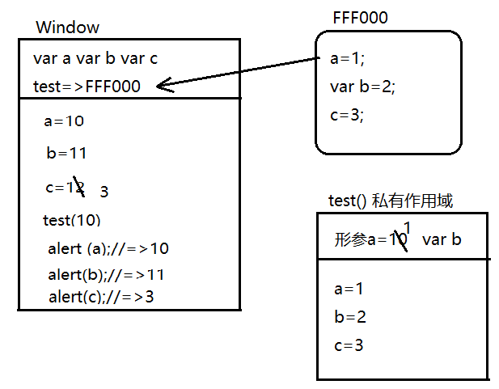
7、if(!("a" in window)){
var a=1;
}
alert(a);
弹出的a的值是？
A、1 B、undefined C、报错 D、以上答案都不对
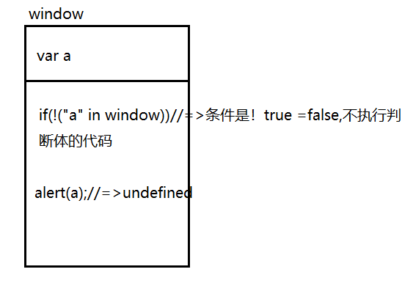
8、var a=4;
function b(x,y,a) {
alert(a);
arguments[2]=10;
alert(a);
}
a=b(1,2,3); alert(a); 三次弹出的结果是
A、3 3 4 B、3 10 4 C、3 10 10 D、3 10 undefined
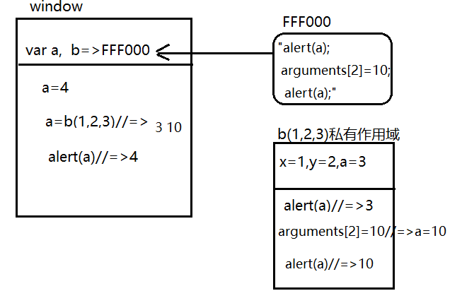
9、var foo='hello';
(function(foo){
console.log(foo);
var foo=foo||'world';
console.log(foo);
})(foo);
console.log(foo); 三次分别输出什么？
A、hello hello hello B、undefined world hello C、hello world world D、以上答案都不正确
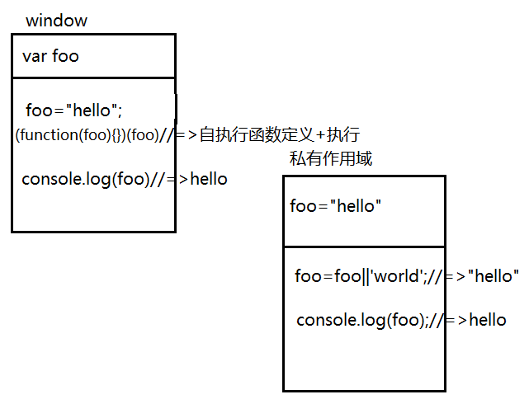
10、var a=9;
function fn(){
a=0;
return function(b){ return b+a++; }
}
var f=fn()
var m=f(5);alert(m);
var n=fn()(5);alert(n);
var x=f(5);alert(x);
alert(a); 弹出的四次结果？
A、6 6 7 2 B、5 6 7 3 C、5 5 6 3 D、以上答案都不正确
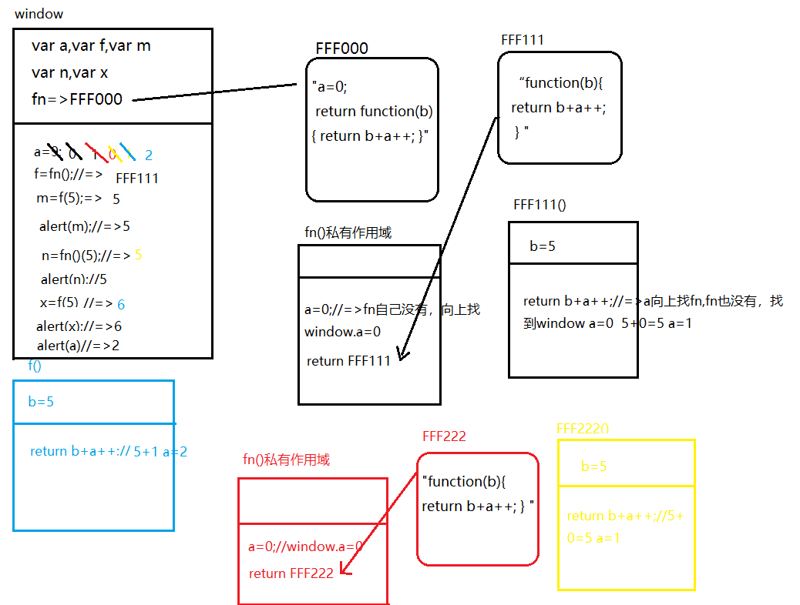

三、思考题：
- document.parentNode的值是什么，为什么
null,document的父节点没有了,所以是null
- document.parentnode的值是什么，为什么 。
undefined,document没有parentnode这个属性,返回undefined
- prototype是谁的属性，它起什么作用？__proto__是谁的属性，它有什么作用？prototype和__proto__有什么联系？
- hasOwnProperty和in都是用来判断对象的属性的，这两个是怎么用的，有什么区别？
- 什么是闭包，它有什么作用？
函数运行时会形成一个私有作用域,保护里面的变量不受外界干扰,这种保护机制称为闭包
作用:
封装性
保存机制: 形成不销毁的栈内存，把一些值保存下来，方便后面的调取使用
- 附加题 画图/分析步骤
1、
function fn(i) {
return function (n) {
console.log(n + (i++));
}
}
var f = fn(10);
f(20);//30
fn(20)(40);//60
fn(30)(50);//80
f(30);//41
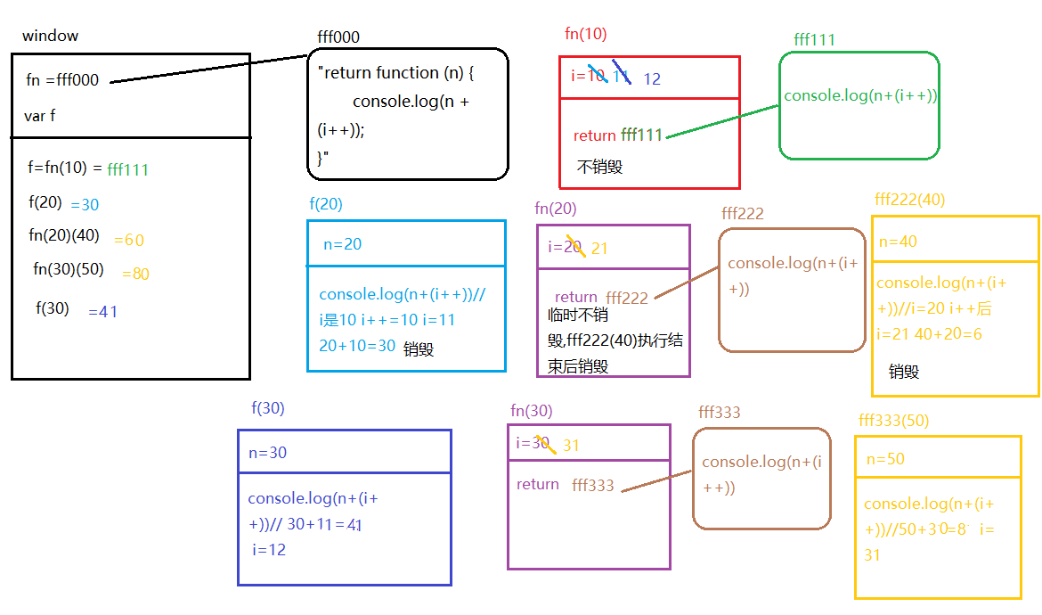
2、
var i = 10;
function fn() {
return function (n) {
console.log(n + (++i));
}
}
var f = fn();
f(20); //31
fn()(20);//32
fn()(30);//43
f(30);//44
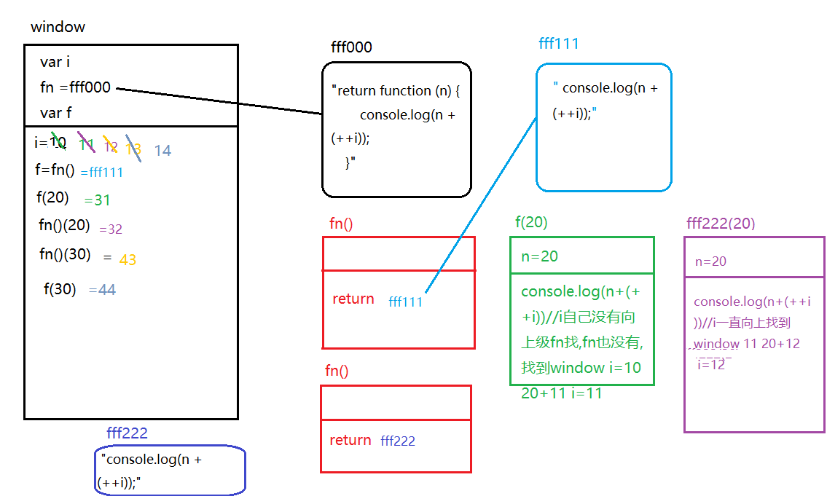
3、
var num = 10;
var obj = {num: 20};
obj.fn = (function (num) {
this.num = num * 3;
num++;
return function (n) {
this.num += n;
num++;
console.log(num);
}
})(obj.num);
var fn = obj.fn;
fn(5);//22
obj.fn(10);//23
console.log(num, obj.num);//65,30
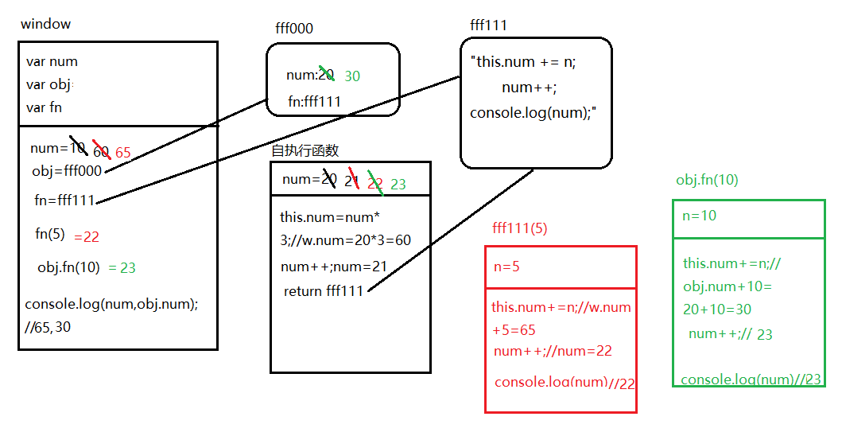
4、
function Fn() {
this.x = 100;
this.y = 200;
this.getX = function () {
console.log(this.x);
}
}
Fn.prototype.getX = function () {
console.log(this.x);
};
Fn.prototype.getY = function () {
console.log(this.y);
};
var f1 = new Fn;
var f2 = new Fn;
console.log(f1.getX === f2.getX);
console.log(f1.getY === f2.getY);
console.log(f1.__proto__.getY === Fn.prototype.getY);
console.log(f1.__proto__.getX === f2.getX);
console.log(f1.getX === Fn.prototype.getX);
console.log(f1.constructor);
console.log(Fn.prototype.__proto__.constructor);
f1.getX();
f1.__proto__.getX();
f2.getY();
Fn.prototype.getY();

- 我想通过下面的代码实现选项卡，请问是否可以实现？不能的话，说明原因，那么你有几种办法可以解决? (面试必考题)

不能,for循环里的onclick事件不管点不点击循环的i++都会执行,i=oLis.length,所以其他几个li点击都不会有选中效果,只有最后一个有效果
解决方法:
第一种:将for循环里的var改为let
For(let i=0;i<oLis.length;i++){}
第二种:将oLis[i].onclick=function(){tabChange(i)}放到function fn(i)里,for循环里调用函数fn
Function fn(i){
oLis[i].onclick=function(){
tabChange(i)
}
}
For(var i=0;i<oLis.length;i++){
fn(i)
}
第三种:将for循环里的i保存到自定义属性oLis[i].num里,绑定事件里的tabChange()传的实参是oLis[i].num
For(var i=0;i<oLis.length;i++){
oLis[i].num=i;
oLis[i].onclick=function(){
tabChange(oLis[i].num)
}
}
第四种:将绑定事件放到自执行函数里,自执行函数的形参a传的实参是i
For(var i=0;i<oLis.length;i++){
~(function(i){
oLis[i].onclick=function(){
tabChange(i)
}
})(i)
}
第5种:函数返回另外一个函数
For(var i=0;i<oLis.length;i++){
oLis[i].onclick=function(i){
return function(){
tabChange(i)
}
}
}

